**LAB 1.1: GIỚI THIỆU HTML**

--------------------

**MỤC TIÊU:**

Kết thúc bài thực hành này bạn có khả năng

* Hiểu cấu trúc trang web
* Nắm cấu trúc thẻ
* Sử dụng được các thẻ <h>, <p>, <img>, <hr>

**BÀI 1 (4 ĐIỂM)**

Xây dựng trang web như hình sau

* Trang web gồm 1 logo ở trên, dưới là nhiều bản tin
* Mỗi bản tin có cấu trúc như trên đồng thời ảnh của bản tin lẻ đặt bên trái và bản tin chẵn ở bên phải.

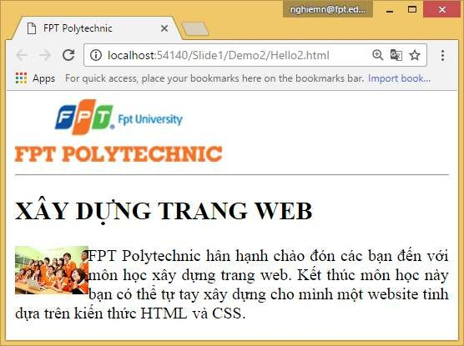

* Tạo 1 website
* Tạo một thư mục chứa 2 ảnh (logo và sinh viên)
* Chèn ảnh logo sử dụng thẻ <img>
* Tạo đường kẻ ngang bằng thẻ <hr>
* Tạo nhiều bản tin, mỗi bản tin bạn cần tạo tiêu đề <h3> và nội dung <p>

<h3>TIÊU ĐỀ BẢN TIN</h3>

<p>

<img align=””> Nộ dung bản tin

</p>

**BÀI 2 (4 ĐIỂM)**

Xây dựng trang trình bày album ảnh như hình sau

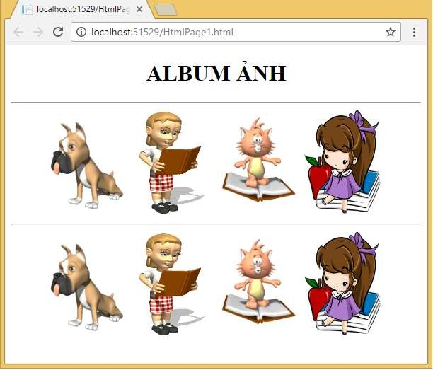

* Sử dụng thẻ <div align=”center”> bọc toàn trang
* Tạo tiêu đề với thẻ <h1>
* Tạo đường kẻ ngang <hr>
* Tạo 4 ảnh với kích thước bằng nhau <img width=”” height=””>
* Tạo đường kẻ ngang <hr>
* Tạo 4 ảnh với kích thước bằng nhau <img width=”” height=””>

*Chú ý: bạn có thể sử dụng bất kỳ ảnh gì*

**BÀI 3 (2 ĐIỂM) – GV CHO THÊM**